ĐÀ NẴNG – HỘI AN – BÀ NÀ HILLS – CỐ ĐÔ HUẾ - ĐỘNG PHONG NHA
Thời gian: 4 ngày 3 đêm
Khởi hành: thứ 5 & chủ nhật hàng tuần
Ghép đoàn: 5.190.000/khách (Máy bay khứ hồi)
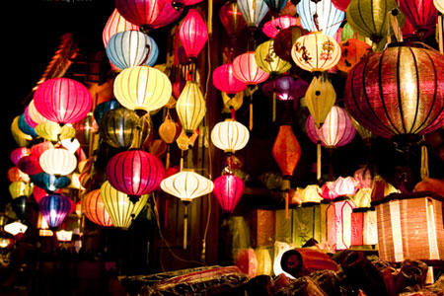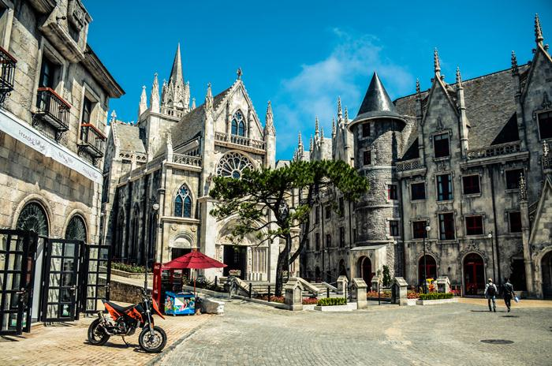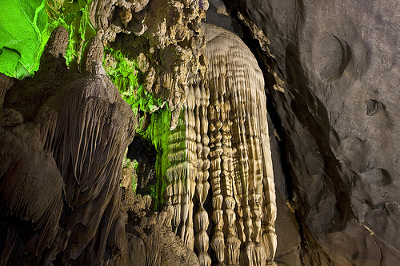
NGÀY 1: NGŨ HÀNH SƠN – PHỐ CỔ HỘI AN (ăn sáng ,trưa, tối)
Sáng: Xe đón đoàn tại sân bay Đà Nẵng khởi hành tham quan khu danh thắng Ngũ Hành Sơn. Đoàn chinh phục hơn 100 bậc cấp viếng chùa Tam Thai, động huyền không, vân thông, tổ đình Linh Ứng, ghé thăm làng nghề điêu khắc đá non nước.
Trưa : Dùng cơm trưa tại nhà hàng.
Chiều: Quý khách thăm quan phố cổ Hội An, tìm hiểu về cuộc sống và văn hóa của người dân Hội An, ghé thăm ngôi nhà cổ hơn 200 năm tuổi, thăm quan Hội Quán của người Hoa, chụp hình lưu niệm tại biểu tượng của du lịch Hội An: Chùa Cầu. Đoàn tự do mua sắm quà lưu niệm tại phố cổ như lồng đèn, các sản phẩm làm từ đất sét và bằng lụa…
Tối: Quý khách dùng cơm tối tại nhà hàng, nghỉ đêm tại Đà Nẵng.
NGÀY 2: KHU DU LỊCH BÀ NÀ HILLS – CỐ ĐÔ HUẾ (Ăn sáng ,trưa, tối)
Sáng: Quý khách ăn sáng tại khách sạn, Khởi hành đi tham quan Bà Nà - Núi Chúa (Chi phí tự túc), nơi có những khoảnh khoắc giao mùa bất ngờ Xuân - Hạ - Thu - Đông trong một ngày. Qúy khách sẽ tận hưởng cảm giác bồng bền khi ngồi trên Cabin lơ lững giữa chừng mây. Viếng chùa Linh Ứng Bà Nà với tượng Phật Thích Ca cao 27m, viếng đền thờ Bà Chúa Mẫu Thượng Ngàn. Tham gia vui chơi tại công viên Fantasy Park: với các trò chơi phiêu lưu mới lạ như: Vòng Quay Tình Yêu, Đường Đua Lửa, Ngôi Nhà Ma và Khu trưng bày hơn 40 tượng sáp những nhân vật nổi tiếng trên thế giới…
Trưa : Dùng cơm trưa tại nhà hàng.
Chiều: Khởi hành đi Huế, tham quan Lăng Vua Khải Định (Vị vua thứ 12 của triều Nguyễn), một công trình với nét kiến trúc độc đáo hòa lẫn giữa 2 nên văn hóa Á Đông và Tây Phương. Nhận phòng khách sạn.
Tối : Dùng cơm tại nhà hàng, quý khách thưởng thức chương trình ca huế trên sông Hương. Tự do khám phá Cố Đô Huế về đêm.
NGÀY 3: CỐ ĐÔ HUẾ - ĐỘNG PHONG NHA (Ăn sáng ,trưa, tối)
Sáng: Quý khách ăn sáng tại khách sạn, Quý khách khởi hành đi Quảng Bình. Dừng chân thăm quan Thánh Địa La Vang, quý khách tự do làm lễ, dâng hương và chụp hình lưu niệm. Tiếp tục hành trình đến vườn quốc gia Phong Nha Kẻ Bàng, đoàn đi qua và nghe hướng dẫn viên giới thiệu về Vĩ Tuyến 17, cầu Hiền Lương – sông Bến Hải.
Trưa : Đến nhà hàng ăn trưa.
Chiều: Đoàn ngược dòng sông Son, tham quan động Phong Nha là một trong những hang nước dài nhất Thế giới. Đặc biệt, đây là hang động có con sông ngầm duy nhất ở Việt Nam đang khai thác du lịch, được mệnh danh là kỳ quan đệ nhất động. Sau khi khám phá hang động đoàn khởi hành về Huế.
Tối : Dùng cơm tối, nghỉ đêm tại Huế.
NGÀY 4: CỐ ĐÔ HUẾ – TIỄN KHÁCH (Ăn sáng ,trưa)
Sáng: Quý khách ăn sáng tại khách sạn, tham quan Đại Nội (Hoàng cung của 13 đời Vua triều Nguyễn). Thăm Điện Thái Hòa, Thế Miếu, Hiển Lâm Các, Cửu Đỉnh…Đoàn Viếng chùa Thiên Mụ cổ kính.
Trưa : Trả phòng khách sạn, Đến nhà hàng ăn trưa.
Chiều: Xe đưa quý khách đi Sân Bay Đà Nẵng. Đón chuyến bay trở về TP HCM. Chào tạm biệt quý khách và kết thúc chương trình du lịch.
GIÁ TOUR BAO GỒM: Vé máy bay khứ hồi SGN ⬄ DAD (Vietjet Air & Jetstar gồm 7kg hành lý xách tay)
1. Xe ô tô đưa đón theo chương trình.
2. Khách sạn tiêu chuẩn 3,4 sao đầy đủ tiện nghi 02 hoặc 03 khách/ phòng.
3. Ăn sáng buffet tại khách sạn + bữa ăn chính theo chương trình.
4. Hướng dẫn viên suốt tuyến, nhiệt tình, kinh nghiệm.
5. Phí thăm quan tại điểm theo chương trình.
6. Thuyền thăm quan động Phong Nha.
7. Nước suối: 2 chai/khách/ngày.
8. Bảo hiểm du lịch suốt hành trình.
GIÁ TOUR KHÔNG BAO GỒM:
Phí hành lý ký gửi theo giá hiện hành của các hãng hàng không
Các chi phí cá nhân khác (điện thoại, giặt là, đồ uống trong bữa ăn,…)
Tiền típ cho hướng dẫn viên và lái xe
GIÁ DÀNH CHO TRẺ EM:
Trẻ em dưới 5 tuổi miễn phí giá tour, bố mẹ tự lo cho bé
Trẻ em 5 - 10 tuổi tính 50% giá tour. Trẻ em 11 tuổi giá như người lớn
Mọi thắc mắc về chương trình tour và hướng dẫn, xin vui lòng liên hệ:
CÔNG TY TNHH MTV DU LỊCH KHÁM PHÁ MỚI
Địa chỉ: 114, Ngô Quyền, Phường 5, Quận 10, HCM
Tel: (08) 38533318 Fax: (08) 38533319
Email: info@newdiscovery.vn- http://www.thuexemiennam.com
Website: http://khamphamoi.vn - http://www.cungmuadulich.net
- Người phụ trách tour: Mr Tiến 0906 670 457

